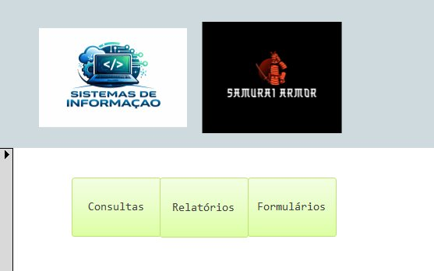

Manual de Utilização
Base de Dados — Samurai Armor
feita em: Microsoft Access

Guilherme Lopes — 12.º Ano
Disciplina: Sistemas de Informação (UFCD 0780)
Docentes: Prof. Adriana Fernandes e Paula Pinheiro

2025/2026

Índice
Índice 1
1. Introdução 3
2. Estrutura da Base de Dados 4
2.1. Tabelas 4
2.1.1. Tabela Clientes 4
2.1.2. Tabela Produtos 4
2.1.3. Tabela Empregados 5
2.1.4. Tabela Compras 5
2.2. Relações entre Tabelas 6
3. Menu Principal 7
4. Formulários de Inserção 8
4.1. Inserir Clientes 8
4.2. Inserir Produtos 9
4.3. Inserir Empregados 9
4.4. Inserir Compras 10
5. Formulários de Consulta e Edição 12
5.1. Consultar/Editar Clientes 12
5.2. Consultar/Editar Produtos 12
5.3. Consultar/Editar Empregados 12
5.4. Consultar/Editar Compras 12
6. Formulários de Eliminação 14
6.1. Eliminar Clientes 14
6.2. Eliminar Produtos 15
6.3. Eliminar Empregados 15
6.4. Eliminar Compras 15
7. Consultas 17
7.1. 5 Produtos Mais Adquiridos 17
7.2. Compras por Mês 17
7.3. Clientes por Cidade 17
7.4. Compras entre Datas X e Y 17
7.5. Procurar Cliente pelo Nome 18
7.6. Total Vendido por Empregado 18
7.7. Compras por Cliente 18
7.8. Compras por Empregado 18
7.9. Total por Produto 18
7.10. Total Gasto por Cliente 18
8. Relatórios 19
8.1. Relatório de Clientes 19
8.2. Relatório de Compras 19
8.3. Relatório de Empregados 20
8.4. Relatório de Compras por Mês 20
8.5. Relatório por Cliente 20
9. Macros e Automação 22
10. Conclusão 23
11. Bibliografia / Webgrafia 24

1. Introdução
O presente manual de utilização tem como objetivo orientar o utilizador na navegação e operação da base de dados «Samurai Armor», desenvolvida em Microsoft Access no âmbito da disciplina de Sistemas de Informação.
A base de dados foi concebida para gerir as operações de um negócio fictício de venda de equipamento de artes marciais, contemplando a gestão de clientes, produtos, empregados e compras. O sistema disponibiliza formulários para inserção, edição e eliminação de registos, consultas parametrizadas para análise de dados e relatórios para apresentação da informação.
Este manual descreve, passo a passo, todas as funcionalidades disponíveis na aplicação, acompanhadas de capturas de ecrã para facilitar a compreensão do utilizador.

2. Estrutura da Base de Dados
A base de dados «Samurai Armor» é composta por quatro tabelas principais, interligadas por relações que garantem a integridade dos dados.

2.1. Tabelas

2.1.1. Tabela Clientes
ID de Cliente | Identificação única (chave primária, autonumeração)
Nome | Nome completo do cliente
Morada | Morada do cliente
Cidade | Cidade de residência
Contacto | Número de telefone
Email | Endereço de correio eletrónico
NIF | Número de Identificação Fiscal

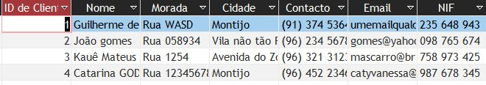
Figura: Tabela Clientes em vista de folha de dados

2.1.2. Tabela Produtos
ID de Produto | Identificação única (chave primária, autonumeração)
Nome | Designação do produto
Categoria | Categoria (ex.: Luvas, Capacete, Caneleira, Kimono, Boqueira)
Preço | Preço unitário do produto
Stock | Quantidade disponível em armazém

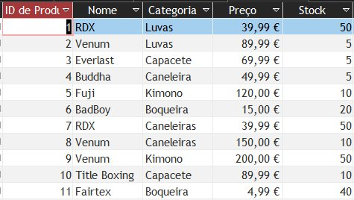
Figura: Tabela Produtos em vista de folha de dados

2.1.3. Tabela Empregados
ID de Empregado | Identificação única (chave primária, autonumeração)
Nome | Nome completo do empregado
Função/Cargo | Cargo ou função exercida
Departamento | Departamento (ex.: Administração, TI, Logística, Vendas)
Contacto | Número de telefone
Data de Admissão | Data de admissão na empresa

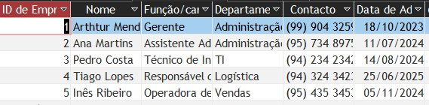
Figura: Tabela Empregados em vista de folha de dados

2.1.4. Tabela Compras
ID da Compra | Identificação única (chave primária, autonumeração)
Data de Compra | Data em que a compra foi efetuada
ID de Cliente | Referência ao cliente (chave estrangeira)
Tipo de Produto | Tipo/categoria do produto adquirido
ID de Produto | Referência ao produto (chave estrangeira)
Quantidade | Número de unidades compradas
Valor Unitário | Preço por unidade
Valor Total | Valor total (calculado: Quantidade × Valor Unitário)
ID Empregado | Referência ao empregado (chave estrangeira)

Figura: Tabela Compras em vista de folha de dados

2.2. Relações entre Tabelas
As tabelas estão relacionadas entre si garantindo a integridade referencial:
Clientes ↔ Compras: Relação um-para-muitos através do campo ID de Cliente.
Produtos ↔ Compras: Relação um-para-muitos através do campo ID de Produto.
Empregados ↔ Compras: Relação um-para-muitos através do campo ID Empregado.

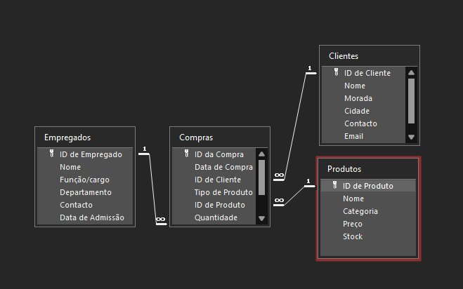
Figura: Diagrama de relações entre as tabelas

3. Menu Principal
Ao abrir a base de dados, o utilizador é apresentado com o Menu Principal. Este funciona como painel de navegação central, com três botões: Consultas, Relatórios e Formulários.


Figura: Formulário Menu Principal
Ao clicar em «Formulários», abre-se um painel com três categorias: Inserir, Eliminar e Editar. Cada uma disponibiliza botões para aceder aos formulários de cada tabela.

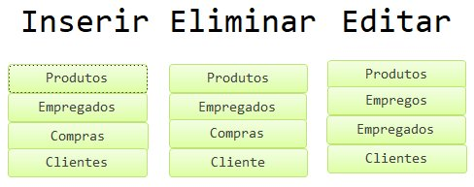
Figura: Painel de Formulários — Inserir, Eliminar e Editar

4. Formulários de Inserção
Os formulários de inserção permitem adicionar novos registos. Acede-se através do painel «Inserir»:

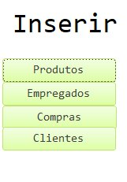
Figura: Painel Inserir

4.1. Inserir Clientes
Permite registar um novo cliente. O ID de Cliente é atribuído automaticamente. Passos:
1. No Menu Principal, clique em «Formulários» → «Inserir» → «Clientes».
2. Preencha os campos: Nome, Morada, Cidade, Contacto, Email e NIF.
3. Clique em «Guardar cliente» para gravar o registo.
4. Para sair, clique em «Voltar ao Menu».

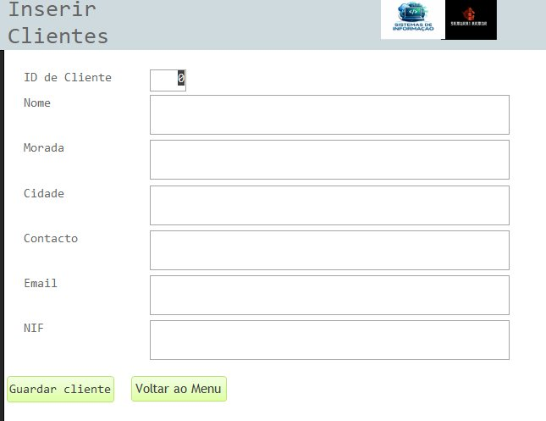
Figura: Formulário Inserir Clientes

4.2. Inserir Produtos
Permite adicionar um novo produto ao catálogo. Passos:
1. Clique em «Formulários» → «Inserir» → «Produtos».
2. Preencha os campos: Nome, Categoria, Preço e Stock.
3. Clique em «Guardar Produto».
4. «Voltar ao Menu» para regressar.

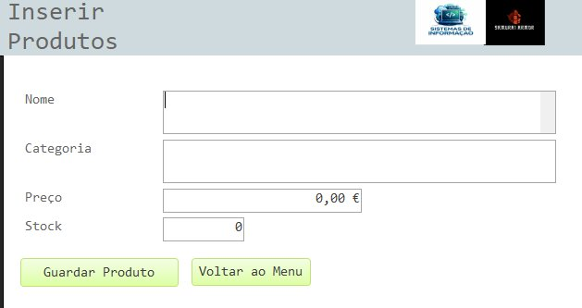
Figura: Formulário Inserir Produtos

4.3. Inserir Empregados
Permite registar um novo empregado. Passos:
1. Clique em «Formulários» → «Inserir» → «Empregados».
2. Preencha: Nome, Função/cargo, Departamento, Contacto e Data de Admissão.
3. Clique em «Guardar empregado».

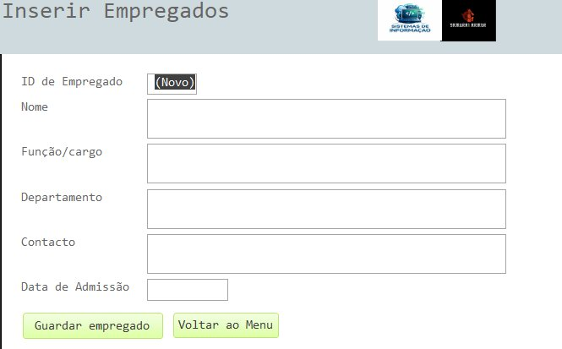
Figura: Formulário Inserir Empregados

4.4. Inserir Compras
Regista uma nova compra. O Valor Total é calculado automaticamente (Quantidade × Valor Unitário). Passos:
1. Clique em «Formulários» → «Inserir» → «Compras».
2. Preencha: Data de Compra, ID de Cliente, Tipo de Produto, ID de Produto, Quantidade, Valor Unitário e ID Empregado.
3. O Valor Total é preenchido automaticamente.
4. Clique em «Guardar Compras».

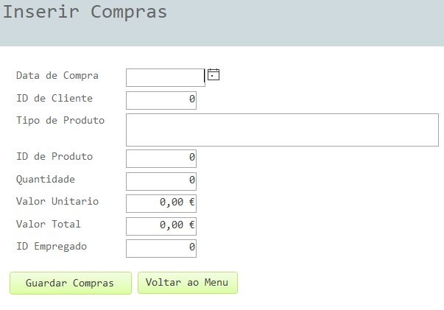
Figura: Formulário Inserir Compras

5. Formulários de Consulta e Edição
Os formulários de consulta e edição permitem visualizar os registos existentes e modificar os seus dados. Acede-se através do painel «Editar»:

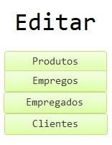
Figura: Painel Editar

5.1. Consultar/Editar Clientes
Apresenta os dados do cliente selecionado, permitindo alterar qualquer campo. Para editar:
1. Clique em «Formulários» → «Editar» → «Clientes».
2. Navegue entre registos com os botões na parte inferior do formulário.
3. Altere os campos desejados diretamente.
4. Clique em «Guardar» para confirmar ou «Voltar ao Menu» para sair.

5.2. Consultar/Editar Produtos
Permite visualizar e alterar os dados dos produtos. O procedimento é idêntico ao dos clientes: navegar entre registos, alterar os campos (Nome, Categoria, Preço, Stock) e guardar.

5.3. Consultar/Editar Empregados
Apresenta os dados de cada empregado, permitindo atualizar a função/cargo, departamento, contacto e demais informações. Navegue entre registos e guarde as alterações.

5.4. Consultar/Editar Compras
Apresenta os detalhes de cada compra registada. O utilizador pode alterar os dados da compra, exceto o Valor Total que é calculado automaticamente.

6. Formulários de Eliminação
Os formulários de eliminação permitem remover registos. Acede-se através do painel «Eliminar»:

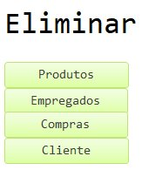
Figura: Painel Eliminar
Atenção: Antes de eliminar, o sistema apresenta uma caixa de confirmação. A eliminação é permanente.

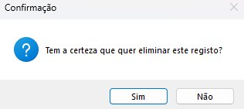
Figura: Caixa de confirmação de eliminação

6.1. Eliminar Clientes
Para eliminar um cliente:
1. Clique em «Formulários» → «Eliminar» → «Cliente».
2. Navegue até ao registo que pretende eliminar.
3. Verifique os dados apresentados (Nome, Morada, Cidade, etc.).
4. Clique em «Eliminar registo» e confirme na caixa de diálogo.

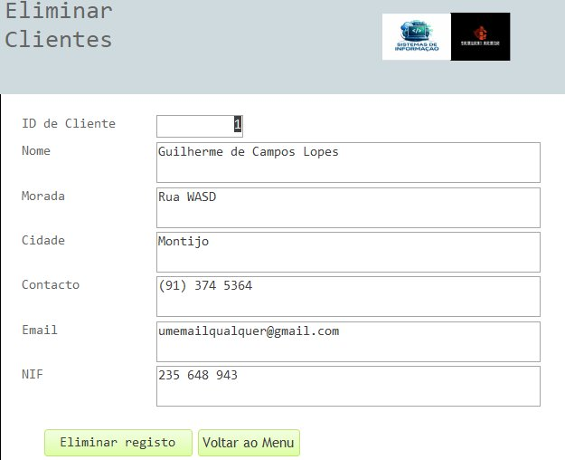
Figura: Formulário Eliminar Clientes

6.2. Eliminar Produtos
O procedimento é análogo: navegar até ao produto, verificar os dados e clicar em «Eliminar registo».

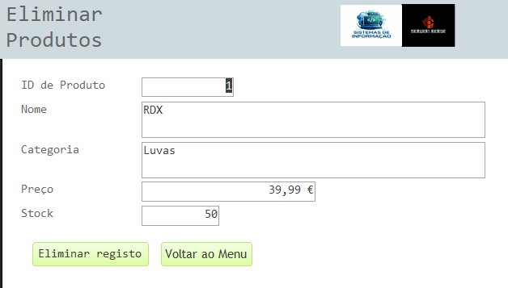
Figura: Formulário Eliminar Produtos

6.3. Eliminar Empregados
Permite remover um registo de empregado. Navegar até ao empregado pretendido, verificar os dados e confirmar a eliminação.

6.4. Eliminar Compras
Permite remover registos de compras. Todos os campos da compra são apresentados para verificação antes da eliminação.

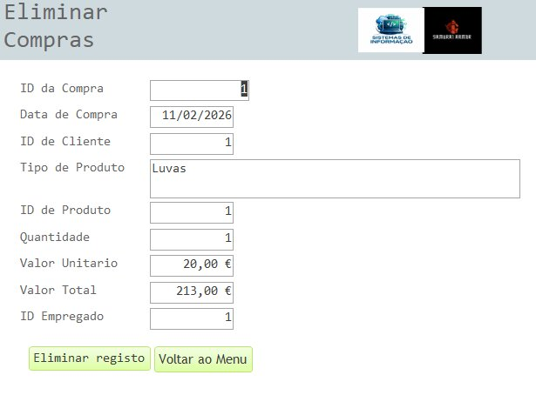
Figura: Formulário Eliminar Compras

7. Consultas
As consultas permitem analisar e filtrar os dados. Acede-se através do botão «Consultas» no Menu Principal:

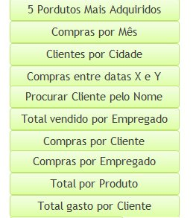
Figura: Painel de acesso às Consultas

7.1. 5 Produtos Mais Adquiridos
Apresenta os cinco produtos com maior número de unidades vendidas, ordenados de forma decrescente. Basta clicar no botão correspondente para ver os resultados.

7.2. Compras por Mês
Agrupa as compras por mês, permitindo identificar tendências sazonais nas vendas.

7.3. Clientes por Cidade
Ao executar esta consulta, surge uma caixa de diálogo a pedir «Digite a cidade:». Introduza o nome da cidade e clique «OK» para ver os clientes dessa localidade.

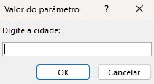
Figura: Caixa de diálogo da consulta Clientes por Cidade

7.4. Compras entre Datas X e Y
Filtra as compras por intervalo de datas. O sistema solicita a data inicial e a data final. Introduza as datas e clique «OK».

7.5. Procurar Cliente pelo Nome
Pesquisa um cliente pelo nome. O sistema solicita «Digite o nome do cliente:». Pode introduzir o nome completo ou apenas parte do nome.

7.6. Total Vendido por Empregado
Apresenta o total de vendas registado por cada empregado, permitindo avaliar o volume de negócio gerado por colaborador.

7.7. Compras por Cliente
Apresenta o histórico de compras agrupado por cliente, mostrando o nome do cliente e os detalhes de cada compra.

7.8. Compras por Empregado
Mostra as compras agrupadas pelo empregado que as registou.

7.9. Total por Produto
Mostra o valor total de vendas por produto, somando todas as compras associadas a cada item.

7.10. Total Gasto por Cliente
Calcula o valor total gasto por cada cliente, somando o Valor Total de todas as suas compras.

8. Relatórios
Os relatórios permitem visualizar e imprimir a informação de forma formatada. Acede-se através do botão «Relatórios» no Menu Principal:

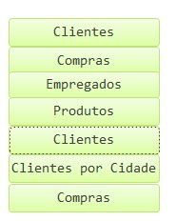
Figura: Painel de acesso aos Relatórios

8.1. Relatório de Clientes
Gera uma listagem de todos os clientes com os respetivos dados de contacto, morada, email e NIF.

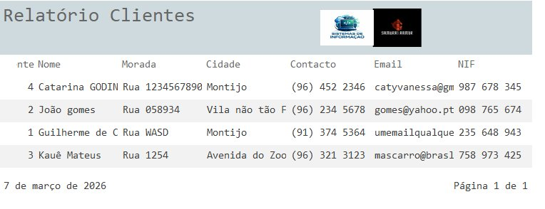
Figura: Relatório de Clientes

8.2. Relatório de Compras
Apresenta todas as compras realizadas com detalhes sobre o cliente, produto, quantidade e valores.

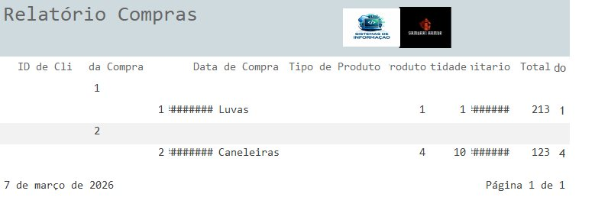
Figura: Relatório de Compras

8.3. Relatório de Empregados
Lista todos os empregados com a função/cargo, departamento, contacto e data de admissão.

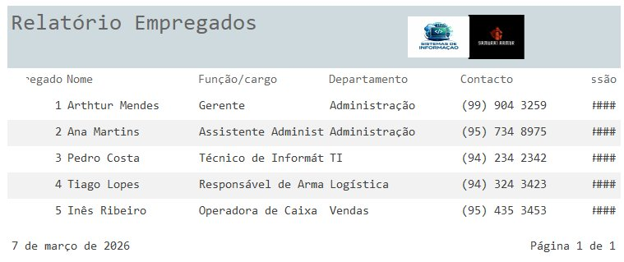
Figura: Relatório de Empregados

8.4. Relatório de Compras por Mês
Agrupa as compras por mês, apresentando o tipo de produto e o nome do cliente associado a cada compra.

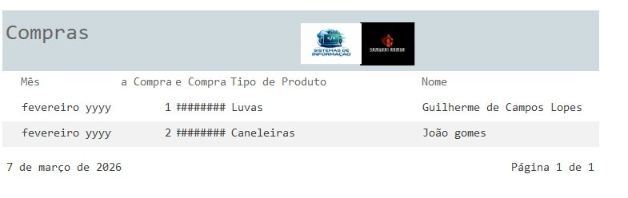
Figura: Relatório de Compras por Mês

8.5. Relatório por Cliente
Apresenta as compras agrupadas por cliente, mostrando os produtos adquiridos e as respetivas quantidades.

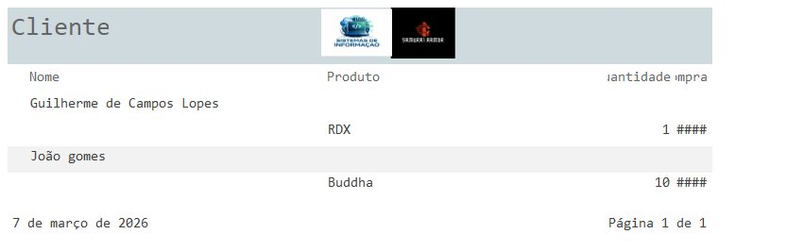
Figura: Relatório por Cliente

9. Macros e Automação
A base de dados utiliza macros de interface associadas aos botões dos formulários. As ações mais comuns são:
AbrirFormulário — abre o formulário especificado.
AbrirConsulta — executa uma consulta.
AbrirRelatório — abre um relatório para visualização.
GuardarRegisto — grava o registo atual.
FecharJanela — fecha o formulário e regressa ao menu.
A imagem seguinte mostra um exemplo de macro — a ação AbrirFormulário configurada para abrir o Menu em modo Normal:

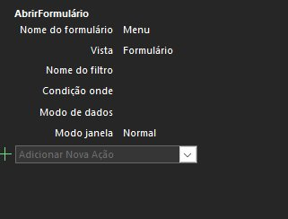
Figura: Exemplo de macro — ação AbrirFormulário
O campo Valor Total na tabela Compras é calculado automaticamente pela expressão =[Quantidade]*[Valor Unitario].

10. Conclusão
A base de dados «Samurai Armor» constitui uma solução completa para a gestão de um negócio de equipamento de artes marciais, integrando armazenamento estruturado, formulários intuitivos, consultas parametrizadas e relatórios formatados.
O sistema foi concebido com foco na usabilidade, com um Menu Principal que centraliza o acesso a todas as operações CRUD, consultas de análise e relatórios. As macros automatizam as tarefas repetitivas e simplificam a interação do utilizador.
Este manual descreveu de forma clara e objetiva todas as funcionalidades disponíveis, servindo como guia de referência para qualquer utilizador.

11. Bibliografia / Webgrafia
Microsoft. (2025). Microsoft Access — Database Management. https://www.microsoft.com/pt-pt/microsoft-365/access

Microsoft. (2025). Suporte do Microsoft Access. https://support.microsoft.com/pt-pt/access

